Конкурс «Вместе против коррупции!»
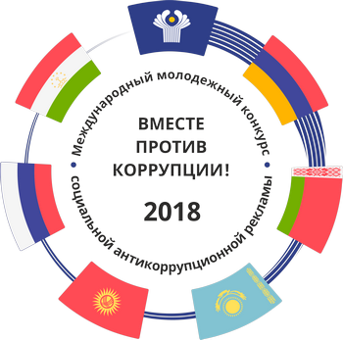
Генеральная прокуратура Российской Федерации выступает организатором Международного молодежного конкурса социальной антикоррупционной рекламы на тему «Вместе против коррупции!».
Конкурс проводится в рамках деятельности Межгосударственного совета по противодействию коррупции, созданного для организации конструктивного международного сотрудничества и принятия совместных эффективных мер в сфере борьбы с этим негативным социальным явлением.
Соглашение об образовании Межгосударственного совета по противодействию коррупции от 25 октября 2013 г. подписано шестью государствами – Арменией, Беларусью, Казахстаном, Кыргызстаном, Россией и Таджикистаном.
Соорганизаторами конкурса являются Генеральная прокуратура Республики Армения, Генеральная прокуратура Республики Беларусь, Генеральная прокуратура Кыргызской Республики, Агентство Республики Казахстан по делам государственной службы и противодействию коррупции, Агентство по государственному финансовому контролю и борьбе с коррупцией Республики Таджикистан.
Конкурсантам из Армении, Беларуси, Казахстана, Кыргызстана, России и Таджикистана в возрасте от 14 до 35 лет предлагается подготовить антикоррупционную социальную рекламу в формате плакатов и видеороликов на тему «Вместе против коррупции!».
Ожидается, что в конкурсных работах будут отражены современные государственные механизмы борьбы государства с коррупцией на всех уровнях и во всех сферах жизнедеятельности общества, а также роль и значение международного сотрудничества в данном направлении.
Торжественную церемонию награждения победителей конкурса планируется приурочить к Международному дню борьбы с коррупцией (9 декабря).
Прием работ будет осуществляться на официальном сайте конкурса www.anticorruption.life с 2 июля по 19 октября 2018 г.
Выражаем надежду, что этот уникальный проект привлечет внимание к проблеме коррупции не только молодежи, но и взрослого поколения, послужит целям выработки нетерпимого отношения в обществе к ее проявлениям.

